2017-2018 阿根廷滑柔鱼渔情预报分析
第1期

一、水温状况
当前，阿根廷滑柔中部海域，沿岸和公海表温较正常偏低；阿根廷南部和福克兰群岛海域表温较正常年份持平，小部海域偏高。渔场条件正常。目前40°S－50°S、55°－65°W海域表温介于6.87－16.3℃之间。
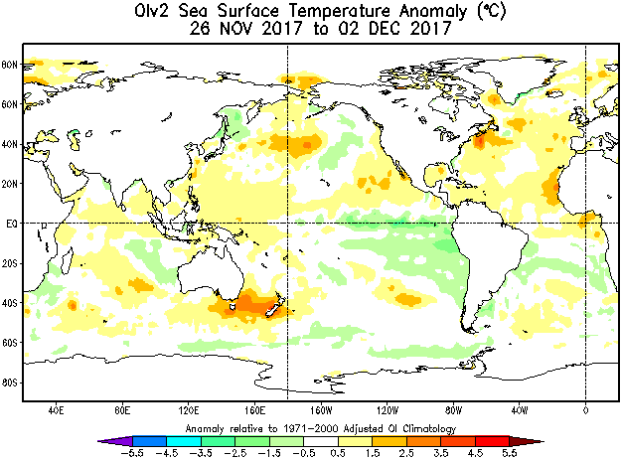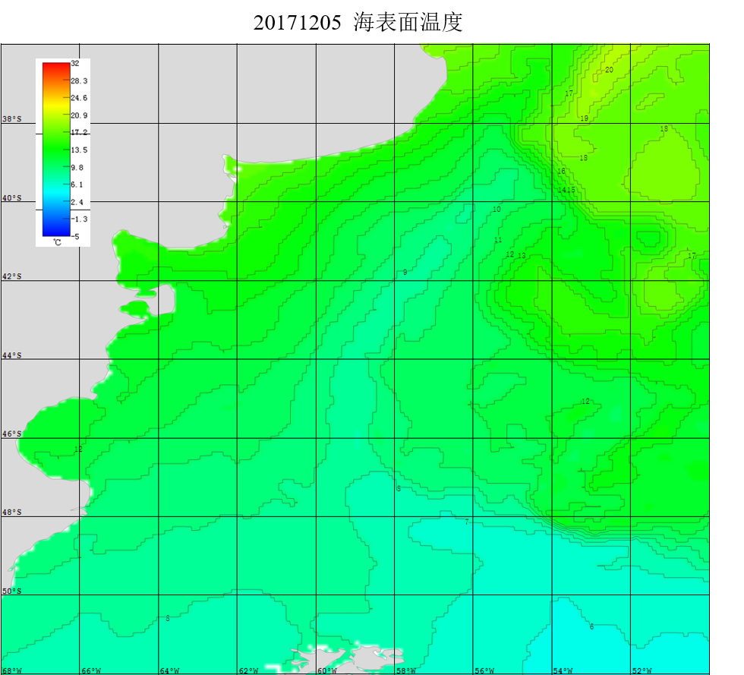
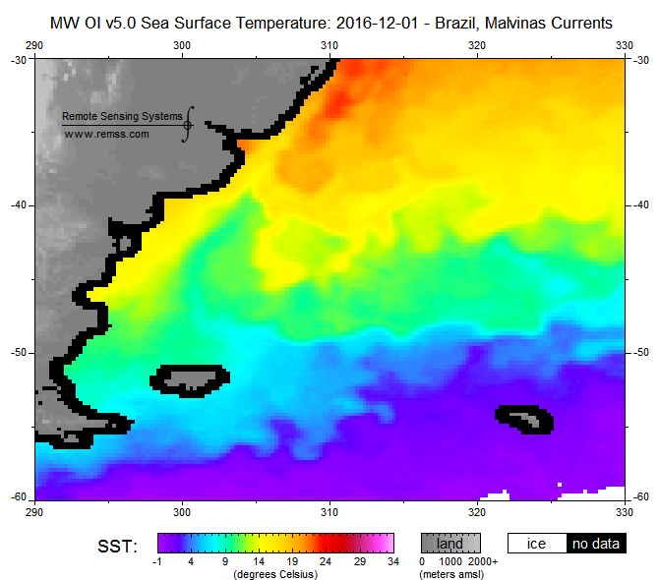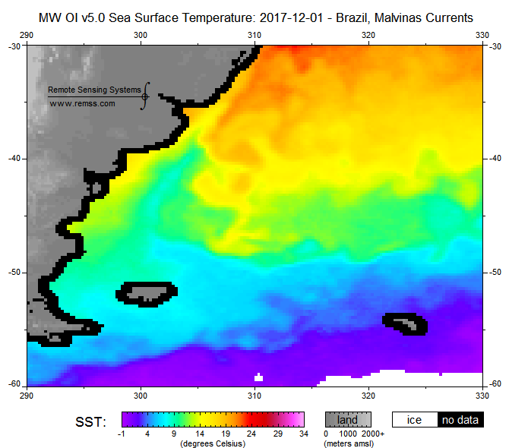
2016年12月05日表温 2017年12月05日表温
图1 表温分布图

表1. 2017年11月26日－2017年12月02日表温分布图
 | 64.5W | 63.5W | 62.5W | 61.5 W | 60.5 W | 59.5 W | 58.5 W | 57.5 W | 56.5W | 55.5W
40.5S | 14.79 | 15.45 | 16.3 | 15.88 | 15.01 | 13.39 | 11.74 | 10.34 | 10.05 | 11.71
41.5S | 14.49 | 14.5 | 14.62 | 14.08 | 13.15 | 11.92 | 10.44 | 9.29 | 9.35 | 11.4
42.5S | 13.74 | 13.5 | 13.09 | 12.33 | 11.38 | 10.68 | 9.59 | 8.85 | 9.23 | 11.45
43.5S | 12.86 | 12.44 | 11.81 | 10.92 | 10.04 | 9.78 | 9.14 | 8.82 | 9.46 | 11.6
44.5S | 12.07 | 11.58 | 10.96 | 10.14 | 9.42 | 9.39 | 9.04 | 9.01 | 9.79 | 11.81
45.5S | 11.53 | 11.03 | 10.44 | 9.7 | 9.09 | 9.01 | 8.72 | 8.7 | 9.39 | 11.17
46.5S | 11.05 | 10.6 | 10.09 | 9.48 | 8.97 | 8.73 | 8.36 | 8.2 | 8.64 | 10.04
47.5S | 10.5 | 10.19 | 9.82 | 9.38 | 9.01 | 8.59 | 8.11 | 7.76 | 7.87 | 8.79
48.5S | 9.72 | 9.59 | 9.4 | 9.19 | 9.02 | 8.59 | 8.11 | 7.64 | 7.48 | 7.93
49.5S | 9.2 | 9.12 | 9 | 8.9 | 8.8 | 8.35 | 7.87 | 7.33 | 6.94 | 6.87
二、渔情分析
根据目前海况分析，传统作业渔场的水温较往年基本持平，渔场的形成条件一般。研究表明，12月间阿根廷滑柔鱼中心渔场温度为10～12℃，建议作业海域为41°－43°S、57°－59°W；45°－47°S、59°－61°W附近海域。

鱿钓技术组
HY-1B渔情预报业务化运行小组
2017年12月05日

